**第七单元过关检测卷**

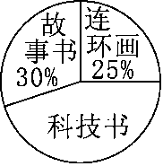**一、填空。(每空1分，共22分)**

1．如图，这是南湖小学六(2)班图书角三种图书所占百分比的统计图。

(1)这是(　　)统计图，它表示的是(　　　　　　　　　　　　　)。

(2)这个圆代表的是(　　　　　　)，科技书占总数的(　　)%。

(3)已知三种图书一共有360册，那么连环画有(　　　)册，故事书有(　　　)册，科技书有(　　　)册。

2．在扇形统计图中，所有扇形对应的百分比之和是(　　　)。

3．气象员记录一周的气温变化，用(　　　)统计图；要统计图书馆各类图书的数量，用(　　　)统计图；要统计考试所获的各等级的人数占总人数的百分比，用(　　　)统计图。

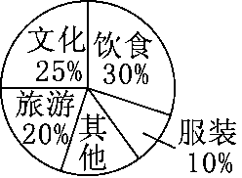4．下面是小颖家去年各项支出的统计图。

(1)其他支出占总支出的(　　　)%。

(2)已知旅游支出是3600元，请完成下表。

|  |  |  |  |  |  |  |
| --- | --- | --- | --- | --- | --- | --- |
| 项目 | 饮食 | 服装 | 文化 | 旅游 | 其他 | 合计 |
| 占总支出的百分比 |  |  |  | 20% |  |  |
| 支出钱数(元) |  |  |  | 3600 |  |  |

**二、选择。(将正确答案的字母填入括号里)(每题4分，共20分)**

1．太阳主要是由75%的氢和25%的氦组成的。下面(　　)能正确地表示这个信息。



2．如图，六(1)班优秀的人数和六(2)班优秀的人数相比，(　　)

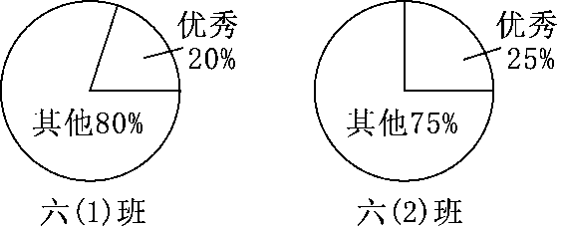

A．同样多 B．六(1)班多

C．六(2)班多 D．无法确定哪个班多

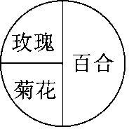3．在一个圆形花坛内种了三种花(如图所示)，统计图(　　)能准确地表示各种花的占地面积。

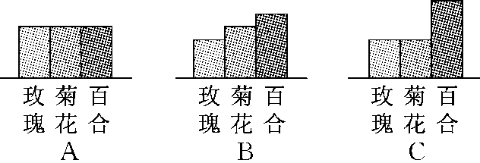

4．要统计星光小学2010～2015年在校学生人数变化情况，应选用(　　)统计图；要统计食堂2015年12月各种蔬菜用量，应选用(　　)统计图；要统计2015年12月食堂各种蔬菜所占百分比情况，应选用(　　)统计图。

A．折线　　　B．条形　　　C．扇形

5．六(1)班喜欢看书的有25人，喜欢听音乐的有30人，喜欢打球的有20人，喜欢看电视的有30人，要表示这些数据，用(　　)统计图较合适。

A．条形 B．折线 C．扇形

**三、动手操作题。(1题5分，2题10分，共15分)**

　下图是电脑城2015年1月～5月甲、乙两种品牌电脑的销售情况统计图。

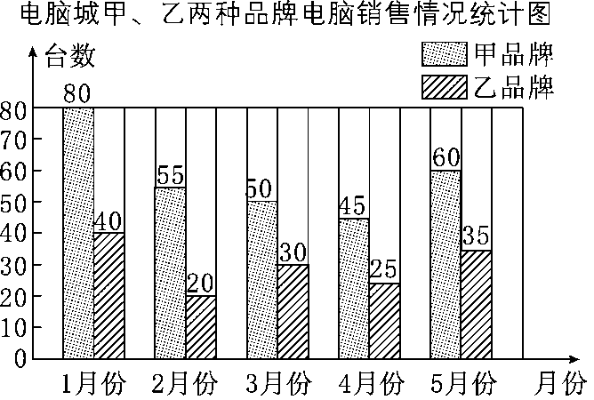

1．2015年1月份乙品牌电脑比甲品牌电脑少售出百分之几？4月份甲品牌电脑比乙品牌电脑多售出百分之几？

2．请你完成下面的统计图。

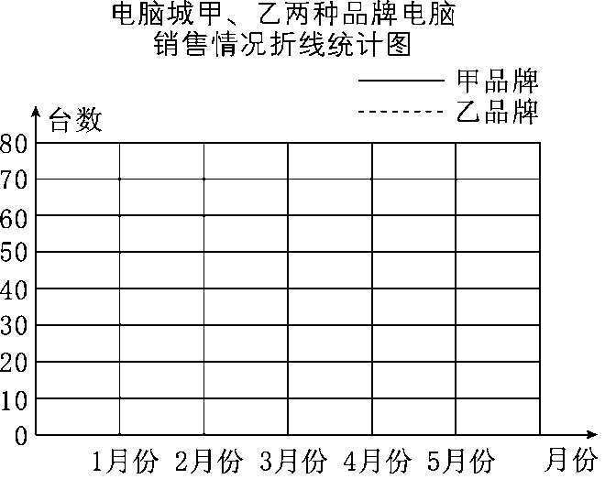

**四、解决问题。(3题15分，其余每题14分，共43分)**

1．育才小学六年级同学喜欢的球类运动如下图。

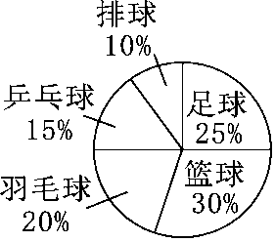

(1)你能得到哪些信息？

(2)如果六年级有学生500人，你能提出一个问题并解决吗？

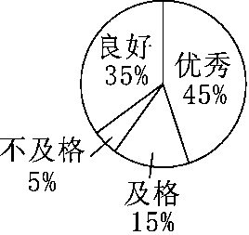2．2015年12月，第一小学有800人参加了教育部普法知识竞赛，各成绩等次所占的百分比情况如图。

(1)请你算出各等次的人数，填入下表。

|  |  |  |  |  |
| --- | --- | --- | --- | --- |
| 等次 | 优秀 | 良好 | 及格 | 不及格 |
| 人数(人) |  |  |  |  |

(2)根据这些信息，你能提出什么数学问题并解答？

3．截至2015年9月，第二小学有女生约1300人，比2014年9月增加了150人。

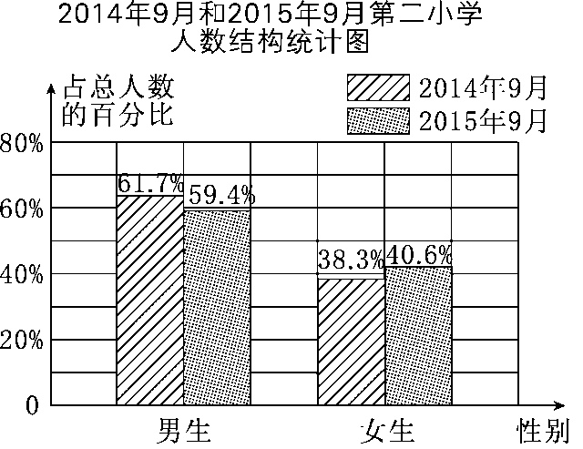

(1)截至2015年9月，第二小学共有学生约多少人？(得数保留整百数)

(2)2014年9月，第二小学共有男生约多少人？(得数保留整十数)

**答案**

一、1．(1)扇形　各种图书占图书总数的百分之几

(2)图书总数　45　(3)90　108　162

2．100%　3．折线　条形　扇形

4．(1)15

(2)30%　5400　10%　1800　25%

4500　15%　2700　100%　18000

二、1.C　2.D　3.C　4.A　B　C　5.A

三、1.(80－40)÷80＝50%

(45－25)÷25＝80%

2．略

四、1.(1)喜欢篮球的同学最多，喜欢排球的同学最少。(答案不唯一)

(2)喜欢足球的有多少人？500×25%＝125(人)(答案不唯一)

2．(1)360　280　120　40

(2)获优秀的比良好的多百分之几？

(45%－35%)÷35%≈28.6%(答案不唯一)

3．(1)1300÷40.6%≈3200(人)

**点拨：**根据2015年9月女生人数和女生所占的百分比，可以求出2015年9月共有学生多少人。

(2)(1300－150)÷38.3%×61.7%≈1850(人)